Конспект комплексного занятия по развитию речи в подготовительной группе.
Тема: Зима»
Цель. Обобщить , систематизировать и расширить знания детей о зиме.
Задачи:
- Закрепить знания о зимующих птицах, диких животных.
- Учить составлять короткий рассказ с помощью мнемотаблицы.
- Воспитывать в детях любовь к природе, уметь видеть красоту окружающего мира.
- Активизировать словарь по теме.
- Продолжать совершенствовать художественно-речевые исполнительские навыки детей при чтении стихотворений.
Оборудование: ИКТ по теме «Здравствуй, зимушка-зима», мнемотаблица, музыкальное произведение «Зима» А, Вивальди. Листы для рисования, восковые мелки, акварельные краски, кисточки для рисования, цветная бумага, ножницы.

Ход занятия:
Воспитатель: Ребята, послушайте загадку и скажите, о каком времени года эта загадка.
Дел у меня немало-
Я белым одеялом
Всю землю укрываю,
В лед реки убираю,
Белю поля, дома,
А зовут меня …
(Зима)
Сегодня мы с вами поговорим о прекрасном и загадочном времени года – зиме.
Беседа с показом слайдов.
Воспитатель: Посмотрите, как красиво!
- Ребята, скажите, пожалуйста, какая зима?
Ответы детей (холодная, красивая, веселая, пушистая, белая, серебристая, морозная, снежная…)
Воспитатель: Да, ребята, зима бывает разная. Есть много стран, в которых никогда не бывает снега .А мы с вами в какой стране живем?
Да, ребята, у нас тоже зима бывает разная. Она бывает и трескучими морозами, и с оттепелью, с метелями (показ слайдов)
У каждого времени года есть свои три месяца. Послушайте загадки и назовите зимние месяцы.
Назовите-ка, ребятки,
Месяц в этой вот загадке:
Дни его – всех дней короче,
Всех ночей длиннее ночи.
На поля и на луга
До весны легли снега.
Только месяц наш пройдет,
Мы встречаем Новый год.
(Декабрь)

По счету первым он идет,
С него начнется новый год,
Открой скорее календарь,
Читай, Написано - …
(Январь)

Последний зимний месяц жаль,
Короткий самый он - …
(Февраль)

Воспитатель: Назовите все зимние месяцы.
Правильно, молодцы!
Ребята, какие изменения происходят зимой в природе?
( Дни короткие, солнце не греет. Реки и озера покрываются льдом, земля снегом …)
Воспитатель: Каких птиц вы видите?
Как одним словом можно назвать птиц? (Зимующие)
Как мы можем помочь птицам пережить холодную зиму?(надо их кормить)
Воспитатель: Ребята, а куда спрятались звери? (показ слайдов)
Как зимуют дикие животные?
(Зайцы и белки меняют шубки на зимние, белки на серый цвет, а зайцы на белый)
А зачем они меняют шубки? (Так им легче спрятаться от врагов)
Чем белка питается зимой? (Орехами, грибами)
А лиса чем питается?
Что делают медведи и ежики зимой?
Воспитатель: Ребята, вы любите играть?
Во что вы любите играть зимой? (кататься на санках, лыжах, коньках, играть в снежки …)
Показ слайдов зимних забав.
Воспитатель: Ребята, давайте мы с вами тоже выйдем и слепим снежок.
Пальчиковая гимнастика «Снежок»

Раз, два, три, четыре, Загибают пальчики, начиная с большого.

Мы с тобой снежок слепили. «Лепят»,меняя положение ладоней.
Круглый, крепкий, очень гладкий Показывают круг, сжимают ладони
вместе, гладят одной ладонью другую.

И совсем-совсем не сладкий. Грозят пальчиком.
Раз – подбросим. Подбрасывают воображаемый снежок,
смотрят вверх.
Два – поймаем, Приседают, ловят воображаемый снежок.
Три - уроним. Встают, роняют воображаемый снежок.
И … сломаем. Топают.

Воспитатель: Ребята, давайте представим какой этот снежок на ощупь?
(Ответы детей: снежок холодный, белый, твердый, мягкий, пушистый, липкий …)
А что будет со снежинкой, которая упадет нам на ладошку?
(снежинка растает и превратится в воду)
Воспитатель: Да, ребята, снежинка превратится в капельку воды. А почему?
(снежинка состоит из воды. Когда на улице холодно, вода замерзает и превращается в снежинку, а в тепле она тает и превращается в воду)
Воспитатель: Ребята, а вы знаете стихотворения о зиме? ( дети рассказывают 2-3 стихотворения)
А кто из вас знает загадки о зиме? (загадывание загадок)
Воспитатель: Ребята, а теперь мы будем составлять рассказ о зиме.
Дети составляют рассказ опираясь на мнемотаблицу.

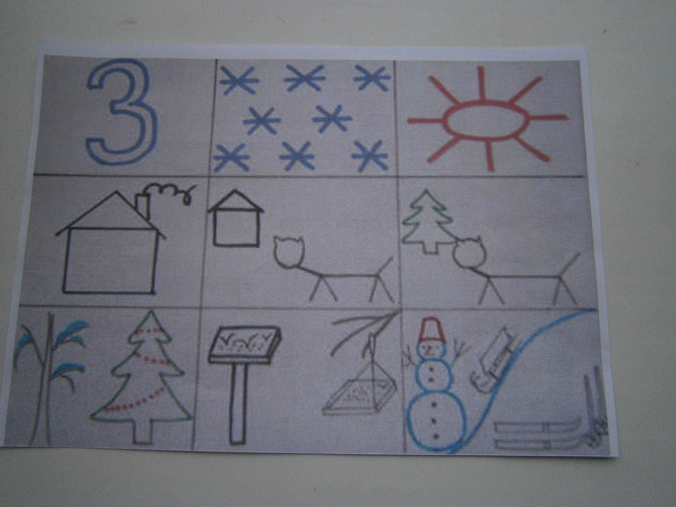

Воспитатель: Молодцы, ребята. Вы очень хорошо составляли рассказы о зиме
Воспитатель: Ребята, вам нравится зима?
(дети: да)
Тогда давайте встанем в круг и покажем как мы любим зимушку-зиму.
Хоровод «Зимушка-зима»
А теперь давайте поиграем в игру
«Кто быстрее соберет снеговика»
Ребята, зима – волшебница! Она околдовала природу, очаровала нас с вами.
Послушайте еще одну загадку:
Побелело за ночь всюду,
А у нас в квартире чудо!
За окошком двор исчез.
Там волшебный вырос лес.
(Морозный узор)
Воспитатель: Молодцы, вы правильно отгадали загадку и я вам предлагаю нарисовать
«Морозные узоры»
Под произведение «Зима» А.Вивальди дети рисуют узоры восковыми мелками на белой бумаге. Затем закрашивают лист акварелью в один или несколько цветов. Из бумаги вырезают и приклеивают контур окна.
А теперь разложим готовые работы. Посмотрите какие красивые у вас получились узоры.
Молодцы! А о чем мы еще говорили на занятии? Что вам понравилось?

